

KURO – Ausschreibungstexte

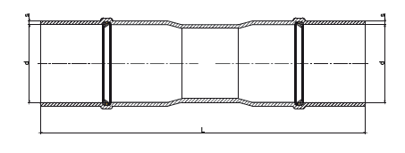
Produkt:

PVC Doppelsteckmuffen mit Anschlag

Ausschreibungstexte:

 | Pos:....................... | PVC Doppelsteckmuffen inkl. 2 Dichtringen
 |  | Farbe schwarz 110 x 3,2 mm / Länge = 410 mm
 |  | System KURO o. glw. (www.kuro-kunststoffe.de),
 |  | liefern und verlegen, als Zulage zu Pos:...........
 |  | Menge:............Stück EP: ....... GP: ........
 | Pos:....................... | PVC Doppelsteckmuffen inkl. 2 Dichtringen
 |  | Farbe schwarz 110 x 5,3 mm / Länge = 457 mm
 |  | System KURO o. glw. (www.kuro-kunststoffe.de),
 |  | liefern und verlegen, als Zulage zu Pos:...........
 |  | Menge:............Stück EP: ....... GP: ........
 | Pos:....................... | PVC Doppelsteckmuffen inkl. 2 Dichtringen
 |  | Farbe schwarz 125 x 3,7 mm / Länge = 365 mm
 |  | System KURO o. glw. (www.kuro-kunststoffe.de),
 |  | liefern und verlegen, als Zulage zu Pos:...........
 |  | Menge:............Stück EP: ....... GP: ........
 | Pos:....................... | PVC Doppelsteckmuffen inkl. 2 Dichtringen
 |  | Farbe schwarz 125 x 6,0 mm / Länge = 365 mm
 |  | System KURO o. glw. (www.kuro-kunststoffe.de),
 |  | liefern und verlegen, als Zulage zu Pos:...........
 |  | Menge:............Stück EP: ....... GP: ........

 | Pos:....................... | PVC Doppelsteckmuffen inkl. 2 Dichtringen
 |  | Farbe schwarz 160 x 4,7 mm / Länge = 380 mm
 |  | System KURO o. glw. (www.kuro-kunststoffe.de),
 |  | liefern und verlegen, als Zulage zu Pos:...........
 |  | Menge:............Stück EP: ....... GP: ........

